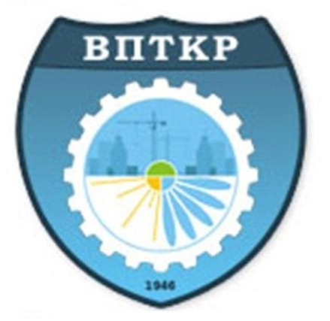

Государственное бюджетное профессиональное образовательное учреждение «Волгоградский профессиональный техникум кадровых ресурсов» является одним из старейших образовательных учреждений Волгограда, история которого началась в октябре 1946 года, когда на базе завода «Баррикады» была создана школа фабрично-заводского обучения № 8, первые выпускники которой восстанавливали разрушенный в годы Великой Отечественной войны Сталинград.

Сегодня ГБПОУ «ВПТКР» – это современный образовательный комплекс, в который входят два учебных корпуса, расположенных в Дзержинском и Кировском районах Волгограда, где размещены более 40 кабинетов теоретического обучения, 12 современно оборудованных мастерских и лабораторий, учебные теплицы, спортивные и тренажерные залы, стадионы, библиотеки и медиатеки, столовые и буфеты, общежитие, зимний сад, по праву являющийся гордостью образовательного учреждения.

В техникуме трудятся около 150 инженерно-технических работников, среди которых кандидаты наук, заслуженные учителя и мастера производственного обучения Российской Федерации, почетные работники системы общего и профессионального образования страны, лауреаты Почетных грамот Министерства образования и науки РФ. Среди обучающихся и студентов – победители и призеры Всероссийских и региональных конкурсов профессионального мастерства, лауреаты и дипломанты конкурсов художественной самодеятельности, победители и призеры спортивных соревнований различного уровня.

Адреса:

Корпус № 1:
400075, г. Волгоград, Дзержинский р-н, ул. Краснополянская, 11

Проезд: трамваем № 10, 5, 12, 7 до остановки «51-я Гвардейская»; маршрутным такси № 10, 65А, 60А, 44 до остановки «51-я Гвардейская»; маршрутным такси № 10А, 33 до остановки «Казачий рынок»; автобусом № 138Э (р.п.Городище – г.Краснослободск) до остановки «ЖБИ № 1»

Корпус № 2:
400059, г. Волгоград, Кировский р-н, пер. Школьный, 1

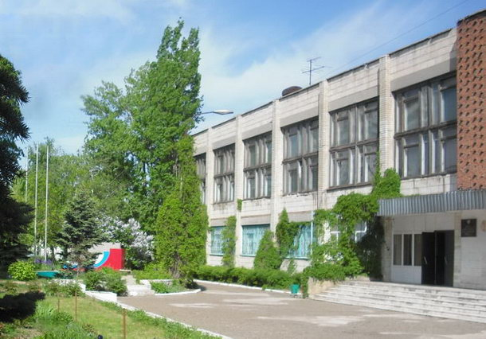
Проезд: от ж/д вокзала маршрутным такси № 28, автобусом № 2 (ж/д вокзал - Химзавод) до остановки «Химико-технологический колледж»; из центра города маршрутным такси № 1С, 2С, 15С до остановки «Химико-технологический колледж»; электричкой до остановки «Руднева»

Телефоны:

Приемная директора:

корпус 1 +7 (8442) 54-33-72

Корпус 2 +7 (8442) 44-80-95
Электронная почта:
post@vptkr.ru

ПРИГЛАШАЕТ ДЛЯ ОБУЧЕНИЯ

Уважаемые абитуриенты!
Вы заканчиваете или уже закончили школу. Ваш возраст, ваши знания, ваши навыки делают вас самостоятельным человеком, который, согласно законам, способен принимать самые разные решения. С этого момента вам всегда важно помнить: вы свободны делать самостоятельный выбор, и все в вашей судьбе будет зависеть в первую очередь от вас самих. Если у вас есть неосуществленная мечта – стремитесь к ней. Если вы знаете, кем хотите работать – овладейте этой профессией. Если есть вещи, которые вы хотите узнать – изучайте их.
Определять вашу линию жизни должны не статистика зарплат и экспертные прогнозы об изменении рынка труда. Свою судьбу создаете только вы сами и ваш личный выбор. Возможность быть свободным в принятии решений и при необходимости извлекать уроки из собственных ошибок – это та особенность, которая делает нашу жизнь действительно ценной. Не упустите её!
Волгоградский профессиональный техникум кадровых ресурсов предоставит вам все это, и самое главное – уверенность в себе и своем завтрашнем дне!
Получив образование в нашем учреждении, у вас будет множество преимуществ:
- У вас всегда будет работа.
- Работодатель уже ждет вас.
- Вы сможете достойно зарабатывать даже в кризисные времена.
- Ваши близкие по достоинству оценят ваше умение создавать комфорт и уют.
- У вас будет возможность самому выбирать место работы.
- Для вас откроются неограниченные перспективы карьерного роста – от рабочего до руководителя предприятия, владельца собственного бизнеса.
- Вы можете реально помочь России стать благоустроенной страной, гордиться ею и своей работой.
В техникуме созданы самые благоприятные условия для вашего обучения:
- Обучение бесплатное (есть и платное).
- Иногородним студентам предоставляется общежитие.
- Студентам, обучающимся по программам подготовки квалифицированных рабочих, предоставляется бесплатное горячее питание.
- Студентам, обучающимся по программам подготовки специалистов среднего звена, выплачивается стипендия.
- Во время производственной практики студенты получают заработную плату.
- Студентам очной формы обучения предоставляется отсрочка от армии.
- Все студенты получают бесплатную спецодежду для прохождения практики.
- Время обучения засчитывается в общий трудовой стаж.
- Предоставляется оплачиваемый отпуск после обучения.
- За время обучения есть возможность получения второй специальности.
- В образовательном учреждении организован досуг для всех желающих: работают спортивные секции, тренажерный зал, творческие кружки.

Для детей с ограниченными возможностями здоровья предлагаются следующие профессии:
- портной;
- швея;
- мастер столярно-мебельных и паркетных работ;
- плотник;
- штукатур.
Мы призываем вас быть самостоятельными и свободными в своих решениях, быть открытыми для жизни и тех шансов, которые она будет вам предлагать, уметь отвечать за свой выбор и поступки. Удачи!

Вас ждет успешное будущее! Выбирайте!

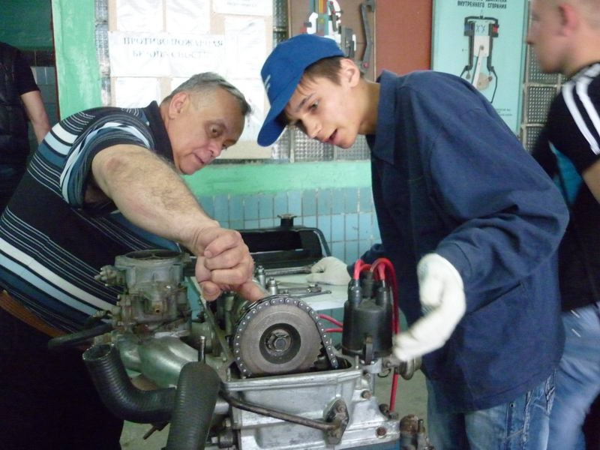
енование профессий, специальностей | Уровень подготовки | Срок обучения | База
1 корпус
Штукатур | профессиональная подготовка | 10мес. | ОВЗ
2 корпус
Штукатур | профессиональная подготовка | 10мес. | ОВЗ
Швея | профессиональная подготовка | 10мес. | ОВЗ

